Важно помнить!

1. Кристаллик нельз при росте без особой причине вынемать из раствора.

2. Не допускать поподание муссора в насыщенный раствор, наиболее предпочтительно использовать дистиллированную воду.

3. Следить за уровнем насыщеного раствора,переодически (раз в неделю или две обновлять при испарении раствор.

4. Чтобы сформировать цветные кристаллы, стоит добавить в сироп пищевой краситель.

**ВЫРАЩИВАНИЕ КРИСТАЛЛОВ САХАРА**

**В ДОМАШНИХ УСЛОВИЯХ**

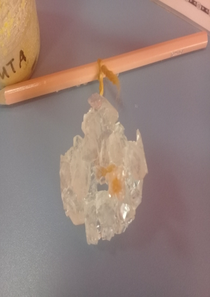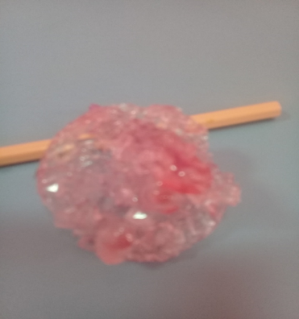

Автор брошюры: Воспитатель

Шишина Лариса Сергеевна

МБДОУ ДС № 46 «Совенок»

г. Химки, мкр. Сходня

Рекоминдации по выращеванию кристаллов соли в домашних условиях

13.11.2018г.

Как вырастить кристаллы сахара в домашних условиях

Проще всего практиковаться на обычном трасниковом сахаре. Тогда не понадобятся специальные химические реактивы, только сахар и очищенная вода.

Шаг 1. Выращивать сахарные кристаллы удобнее всего на зубочистках или деревянных шпажках. Для «затравки» достаточно обмокнуть шпажку в сироп и окунуть в сахар, чтобы он равномерно налип на поверхность. Нужно выждать время, чтобы сахар хорошо прилип и высох.

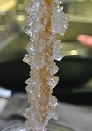

Кристаллики сахара

Цель: поместить кристаллики так, чтобы они был погружен в раствор, но не контактировал с поверхностью сосуда.

Шаг 2. В емкость (прозрачную, чтобы можно было наблюдать за ростом кристалликов) налить теплой воды и всыпать сахар. Помешивать, пока сахар не растворится полностью. Затем добавить сахара в воду необходимо, пока он, не прекратит растворяться. Это заметно по появлению на дне посудины осадка.

Шаг 3. Поместить емкость с полученным раствором в место со стабильной температурой. Погрузить в раствор кристаллики-зародышы на шпажке. Сверху сосуд с раствором нужно накрыть бумагой.

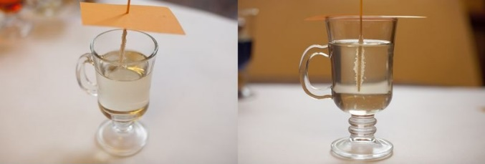

Кристаллики-зародыши на шпажке погружаем в раствор

Шаг 5. Процесс кристаллизации пошел. Далее необходимо будет при испарении воды добавлять в емкость такой же по содержанию сахара раствор, как был в начале эксперимента. Через некоторое время станет заметно, что изначальный кристаллики увеличиваются в размерах. Растить их можно сколько угодно, пока хватит размера емкости и терпения. Полученный кристалл будет довольно долговечным.

Важно помнить!

1. Кристаллик нельз при росте без особой причине вынемать из раствора.
2. Не допускать поподание муссора в насыщенный раствор, наиболее предпочтительно использовать дистиллированную воду.
3. Следить за уровнем насыщеного раствора,переодически (раз в неделю или две обновлять при испарении раствора).
4. Чтобы сформировать цветные кристаллы, стоит добавить в сироп пищевой краситель.

**ВЫРАЩИВАНИЕ КРИСТАЛЛОВ СОЛИ**

**В ДОМАШНИХ УСЛОВИЯХ**

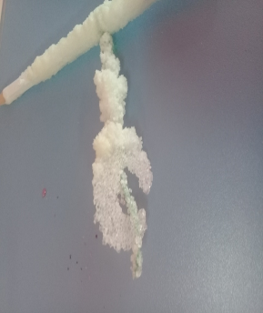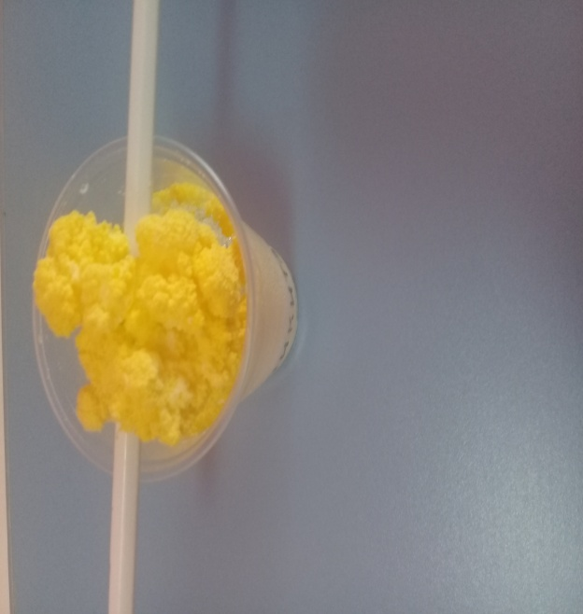

Автор брошюры: Воспитатель

Шишина Лариса Сергеевна

МБДОУ ДС № 46 «Совенок»

г. Химки, мкр. Сходня

Рекоминдации по выращеванию кристаллов соли в домашних условиях

13.11.2018г

**Как вырастить кристалл поваренной солив домашних условиях**

Проще всего практиковаться на обычной поваренной соли. Тогда не понадобятся специальные химические реактивы, только соль и очищенная вода.

Шаг 1. Заготовить кристаллик соли, обвязав его тонкой ниткой, закрепленной посередине небольшой палочки (карандаша, ручки).

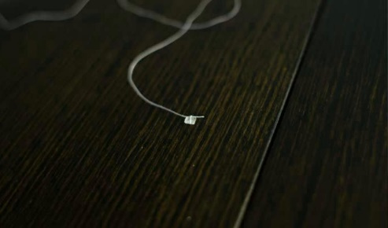Кристаллик соли

Цель: поместить кристаллик так, чтобы он был погружен в раствор, но не контактировал с поверхностью сосуда.

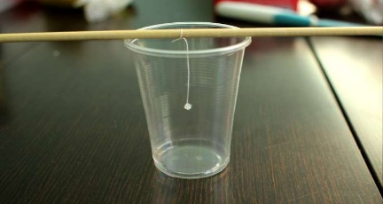Кристалл соли привязываем к нитке и помещаем в стакан

Шаг 2. В емкость (прозрачную, чтобы можно было наблюдать за ростом кристалла) налить теплой воды и всыпать соль. Помешивать, пока соль не растворится полностью. Затем добавить соли ещё. Солить воду необходимо, пока соль не прекратит растворяться. Это заметно по появлению на дне посудины осадка.

Шаг 3. Поместить емкость с полученным раствором в место со стабильной температурой. Погрузить в раствор кристаллик-зародыш на нитке. Сверху сосуд с раствором нужно накрыть бумагой.

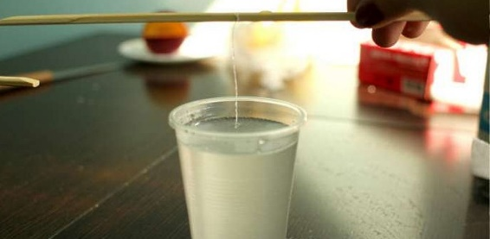

Кристаллик-зародыш на нитке погружаем в раствор

Шаг 5. Процесс кристаллизации пошел. Далее необходимо будет при испарении воды добавлять в емкость такой же по содержанию соли раствор, как был в начале эксперимента. Через некоторое время станет заметно, что изначальный кристаллик увеличился в размерах. Растить его можно сколько угодно, пока хватит размера емкости и терпения. Полученный кристалл будет довольно долговечным.